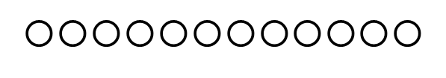

**_ase**

**_eilchen**

**_erein**

**_ideo**

**_orfahrt**

**_orsicht**

**_ogel**

**_ater**

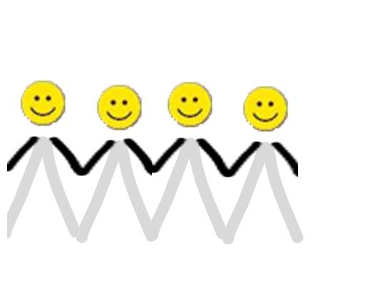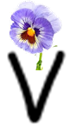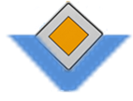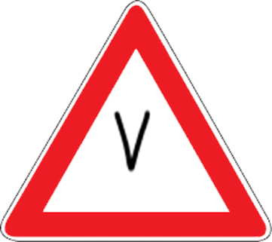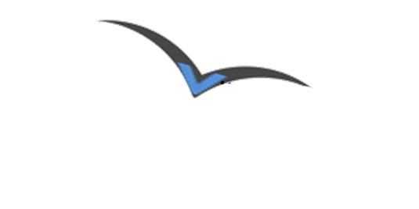

**V klingt wie W**

**kein ie: mehr als 2 Silben**

**Nomen**

**Wer oder was ist es?**

**Es ist das Video.**

**Video, Vase ...**

**V**

**Nomen**

**Wer oder was ist es?**

**Es ist das Veilchen.**

**Veilchen, Verein ...**

**V**

**Nomen**

**Wer oder was ist es?**

**Es ist der Verein.**

**Verein, Verstand**

**V klingt wie W**

**Nomen**

**Wer oder was ist es?**

**Es ist die Vase.**

**Vase, Vi-de-o ...**

**V**

**Nomen**

**Wer oder was ist es?**

**Es ist der Vater.**

**Vater, Vorsicht, Vogel ...**

**V**

**Dehnungs-h, Vokal lang**

**Nomen**

**Wer oder was ist es?**

**Es ist die Vorfahrt.**

**Vorfahrt, vorfahren ...**

**V**

**Nomen**

**Wer oder was ist es?**

**Es ist die Vorsicht.**

**Vorsicht, Vorgang, Vorhang**

**V**

**Nomen**

**Wer oder was ist es?**

**Es ist der Vogel.**

**Vogel, Vater, Vorsicht ...**

Ein Bild, das Schwarz, Dunkelheit enthält.
Ein Bild, das Schwarz, Dunkelheit enthält.
Ein Bild, das Schwarz, Dunkelheit enthält.
Ein Bild, das Schwarz, Dunkelheit enthält.
Ein Bild, das Schwarz, Dunkelheit enthält.
Ein Bild, das Schwarz, Dunkelheit enthält.
Ein Bild, das Schwarz, Dunkelheit enthält.
Ein Bild, das Schwarz, Dunkelheit enthält.

**_iolett**

**akti_**

**bra_**

**kreati_**

**_entil**

**_illa**

**_ulkan**

**_age**

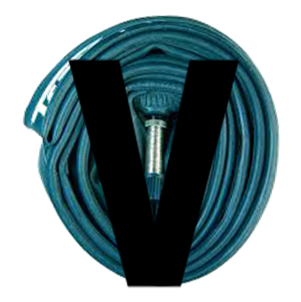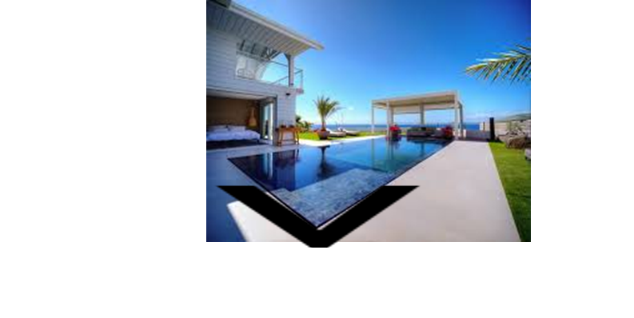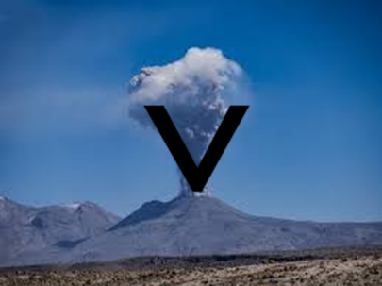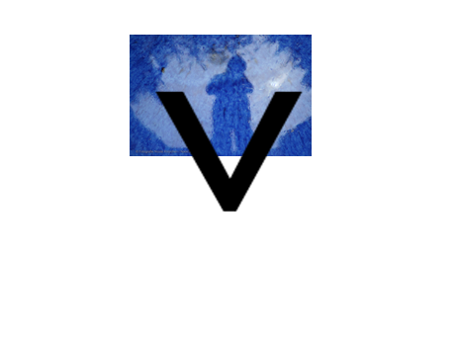

**V klingt wie W**

**lange i ohne e weil**

**nicht in erster Silbe**

**Nomen**

**Wer oder was ist es?**

**Es ist das Ventil.**

**Ventil, Villa, Vulkan, vage ...**

**V klingt wie W**

**kurzer Vokal, ll**

**Nomen**

**Wer oder was ist es?**

**Es ist die Villa.**

**Villa, Ventil, Vulkan, vage ...**

**V klingt wie W**

**Nomen**

**Wer oder was ist es?**

**Es ist der Vulkan.**

**Vulkan, Villa, Ventil, vage ...**

**Bedeutung: ungefähr**

**v klingt wie w**

**Adjektiv**

**Wie ist es?**

**Es ist vage.**

**vage, Villa, Ventil, Vulkan ...**

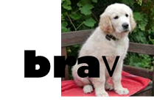

**v am Ende**

**kein ie, mehrsilbiges Wort**

**Adjektiv**

**Wie ist es?**

**Es ist kreativ.**

**kreativ, positiv, negativ, kursiv ...**

**v am Ende**

**keine ie, weil nicht in 1. Silbe**

**Adjektiv**

**Wie ist es?**

**Es ist aktiv.**

**aktiv, kursiv, positiv, negativ ...**

**v klingt wie w**

**kurzer Vokal, tt**

**kein ie - mehrsilbig**

**Adjektiv**

**Wie ist es?**

**Es ist violett.**

**violett, vage ...**

**v am Ende**

**Adjektiv**

**Wie ist der Hund?**

**Er ist brav?**

**brav, positiv, Motiv, Dativ ...**



**kursi_**

**nai_**

**negati_**

**positi_**

Ein Bild, das Schwarz, Dunkelheit enthält.
Ein Bild, das Schwarz, Dunkelheit enthält.
Ein Bild, das Schwarz, Dunkelheit enthält.
Ein Bild, das Schwarz, Dunkelheit enthält.
Ein Bild, das Schwarz, Dunkelheit enthält.
Ein Bild, das Schwarz, Dunkelheit enthält.
Ein Bild, das Schwarz, Dunkelheit enthält.
Ein Bild, das Schwarz, Dunkelheit enthält.



**Ad_ent**

**La_a**

**Kla_ier**

**No_ember**

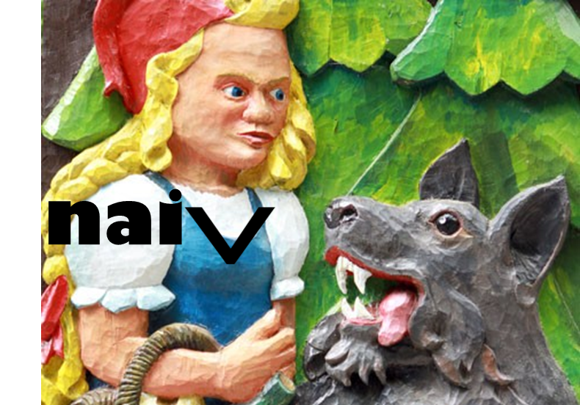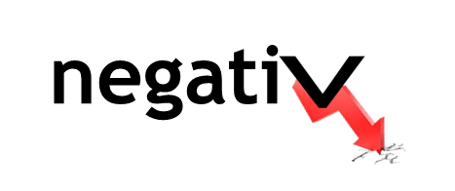

**v am Ende**

**kein ie, Fremdwort**

**Adjektiv**

**Wie ist die Schrift?**

**Sie ist kursiv.**

**kursiv, positiv, negativ, aktiv ...**

**normal**

***kursi***

***v***

**v am Ende**

**kein ie, nicht 1. Silbe**

**Adjektiv**

**Wie ist Rotkäppchen?**

**Es ist naiv.**

**naiv, kursiv, positiv, negativ ...**

**v am Ende**

**kein ie, Fremdwort**

**Adjektiv**

**Wie ist es?**

**Es ist negativ.**

**negativ, positiv, aktiv, kursiv ...**

**v am Ende**

**kein ie, Fremdwort**

**Adjektiv**

**Wie ist es?**

**Es ist positiv.**

**positiv, negativ, aktiv, kursiv ...**

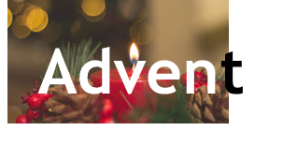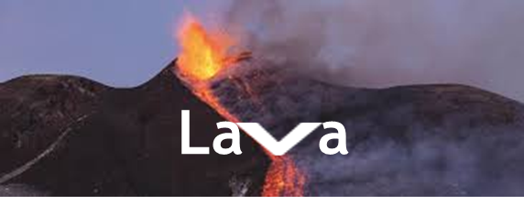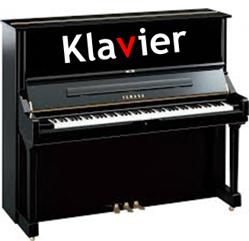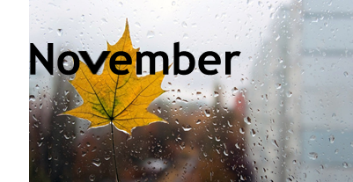

**v**

**Auslautprobe t**

**Nomen**

**Wer oder was ist es?**

**Es ist der Advent.**

**Advent, November, Lava ...**

**v**

**Nomen**

**Wer oder was ist es?**

**Es ist die Lava.**

**Lava, November, Advent ...**

**v**

**Nomen**

**Wer oder was ist es?**

**Es ist der November.**

**November, Advent, Lava ...**

**v**

**ie (Endung ier)**

**Nomen**

**Wer oder was ist es?**

**Es ist das Klavier.**

**Klavier, vier, viel ...**



**_enster**

**_amilie**

**_erkel**

**_ernseher**

Ein Bild, das Schwarz, Dunkelheit enthält.
Ein Bild, das Schwarz, Dunkelheit enthält.
Ein Bild, das Schwarz, Dunkelheit enthält.
Ein Bild, das Schwarz, Dunkelheit enthält.
Ein Bild, das Schwarz, Dunkelheit enthält.
Ein Bild, das Schwarz, Dunkelheit enthält.
Ein Bild, das Schwarz, Dunkelheit enthält.



**_allen**

**_ahren**

**_leiß**

**_inger**

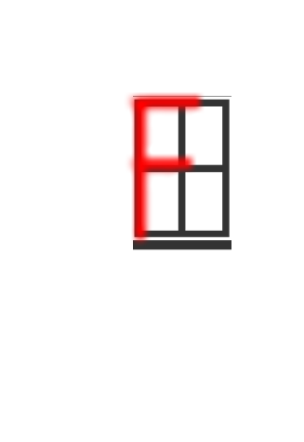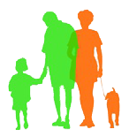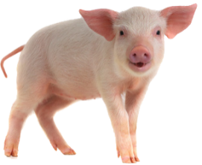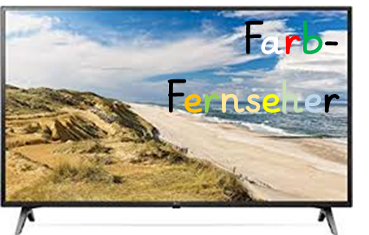

**F, Normalfall**

**Nomen**

**Wer oder was ist es?**

**Es ist das Fenster.**

**Fenster, Familie, Fernseher ...**

**F, Normalfall**

**Nomen**

**Wer oder was ist es?**

**Es ist die Familie.**

**Familie, Fenster, Fernseher ...**

**F, Normalfall**

**keine Vorsilbe ver**

**Nomen**

**Wer oder was ist es?**

**Es ist das Ferkel.**

**Ferkel, fertig ...**

**F, Normalfall**

**Vokal eh**

**Nomen**

**Wer oder was ist es?**

**Es ist der Fernseher.**

**Fernseher, Fenster, Familie ...**

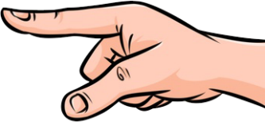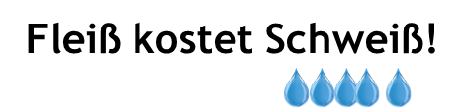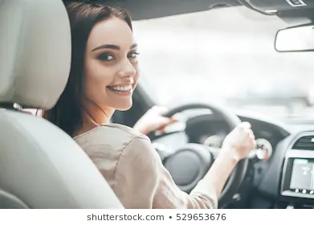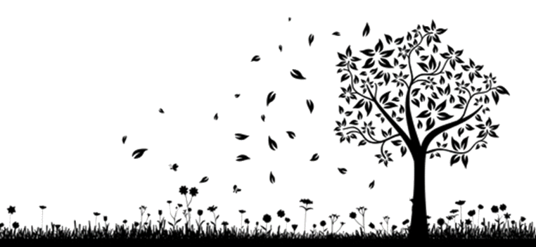

**F, Normalfall**

**Nomen**

**Wer oder was ist es?**

**Es ist der Finger.**

**Finger, Ferse ...**

**F, Normalfall**

**ß**

**Nomen**

**Wer oder was ist es?**

**Es ist der Fleiß.**

**Fleiß, Fuß ...**

**f, Normalfall**

**Vokal ah**

**Verb**

**Was tut sie?**

**Sie fährt. Wir fahren.**

**fahren, fehlen ...**

**f, Normalfall**

**kurzes a, also ll**

**Verb**

**Was tut es?**

**Es fällt. Sie fallen.**

**fallen, fassen ...**



**_ertig**

**_remd**

**_ühlen**

**_üllen**

Ein Bild, das Schwarz, Dunkelheit enthält.
Ein Bild, das Schwarz, Dunkelheit enthält.
Ein Bild, das Schwarz, Dunkelheit enthält.
Ein Bild, das Schwarz, Dunkelheit enthält.
Ein Bild, das Schwarz, Dunkelheit enthält.
Ein Bild, das Schwarz, Dunkelheit enthält.
Ein Bild, das Schwarz, Dunkelheit enthält.
Ein Bild, das Schwarz, Dunkelheit enthält.



**_uß**

**_erlaufen**

**_ers**

**_erse**



**f, Normalfall**

**g, Auslautverlängerung**

**Adjektiv**

**Wie ist es?**

**Es ist fertig.**

**fertig, Ferkel ...**

**f, Normalfall**

**d, Auslautverlängerung**

**Adjektiv**

**Wie ist es?**

**Es ist fremd.**

**fremd, Freund ...**

**f, Normalfall**

**kurzer Vokal, also ll**

**Verb**

**Was tut es?**

**Es füllt. Sie füllen.**

**füllen, fällen ...**

**f, Normalfall**

**Vokal üh**

**Verb**

**Was tut es?**

**Es fühlt. Sie fühlen.**

**fühlen, fahren ...**

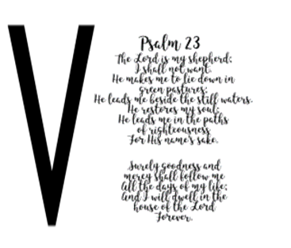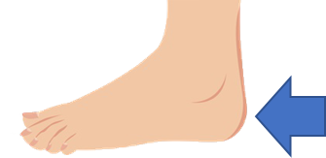

**F, Normalfall**

**ß**

**Nomen**

**Wer oder was ist es?**

**Es ist der Fuß.**

**Fuß, Fraß ...**

**v, Vorsilbe ver**

**Verb**

**Was tut es?**

**Es verläuft sich. Wir verlaufen uns.**

**verlaufen, verkaufen, verreiben ...**

**V**

**Nomen**

**Wer oder was ist es?**

**Es ist der Vers.**

**Vers, Verstand**

**F, Normalfall**

**Nomen**

**Wer oder was ist es?**

**Es ist die Ferse.**

**Ferse, Ferkel, fertig ...**



**_rieren**

**_erbieten**

**_euer**

**_reuen**

Ein Bild, das Schwarz, Dunkelheit enthält.
Ein Bild, das Schwarz, Dunkelheit enthält.
Ein Bild, das Schwarz, Dunkelheit enthält.
Ein Bild, das Schwarz, Dunkelheit enthält.
Ein Bild, das Schwarz, Dunkelheit enthält.
Ein Bild, das Schwarz, Dunkelheit enthält.
Ein Bild, das Schwarz, Dunkelheit enthält.
Ein Bild, das Schwarz, Dunkelheit enthält.



**_risch**

**_röhlich**

**_orstellen**

**_rei**



**f, Normalfall**

**ie, deutsches Wort, 1. Silbe**

**Verb**

**Was tut es?**

**Es friert. Wir frieren.**

**frieren, Frie-den ...**

**f, Normalfall**

**ie, deutsches Wort, 1. Silbe ohne Vorsilbe**

**Verb**

**Was tut es?**

**Es verbietet. Wir verbinden.**

**verbieten, versieben, vertrieben**

**F, Normalfall**

**Nomen**

**Was ist es?**

**Es ist das Feuer.**

**Feuer, Freude, freuen ...**

**f, Normalfall**

**Verb**

**Was tut es?**

**Es freut sich. Wir freuen uns.**

**freuen, Freude, Freiheit ...**



**f, Normalfall**

**Adjektiv**

**Wie ist es?**

**Es ist frei.**

**frei, frisch, Fisch ...**

**v (Vorsilbe vor)**

**ll nach kurzem e**

**Verb**

**Was tut es?**

**Es stellt sich vor. Wir stellen uns vor.**

**vorstellen, vorprellen ...**

**f, Normalfall**

**Vokal öh**

**Adjektiv**

**Wie ist es?**

**Es ist fröhlich.**

**fröhlich, froh, Frohsinn ...**

**f, Normalfall**

**Adjektiv**

**Was ist es**

**Es ist frisch.**

**frisch, Fisch, Frosch ...**



**_ier**

**_iel**

**_ielleicht**

**_oll**

Ein Bild, das Schwarz, Dunkelheit enthält.
Ein Bild, das Schwarz, Dunkelheit enthält.
Ein Bild, das Schwarz, Dunkelheit enthält.
Ein Bild, das Schwarz, Dunkelheit enthält.



**v**

**ie – deutsches Wort, 1. Silbe**

**Zahlwort**

**Wie viele?**

**Es sind vier.**

**vier, viel ...**

**v**

**ie – deutsches Wort, 1. Silbe**

**Adverb**

**Sagt etwas zum Verb.**

**Ich darf viel essen.**

**viel, vier ...**

**v**

**ie**

**zwei Wörter: viel – leicht**

**Adverb - Sagt etwas zum Verb.**

**Ich komme vielleicht.**

**vielleicht, vielseitig ...**

**v**

**ll nach kurem o**

**Adjektiv**

**Wie ist es?**

**Es ist voll.**

**voll, vollbracht, vollständig ...**

